※請用2B鉛筆將答案清楚畫記在答案卡上
第1~40題，每題1.5分；第41~60題，每題2分
一、選擇題：
【公民科試題】

- 小黑想要自己創業經營服飾店，小白義氣相挺拿出100萬元借給小黑，並約定7年後一次還清，根據民法時效消滅的規定，如果小白在民國112年3月28日前未向小黑請求返還，小黑即可拒絕償債。請問：該借貸契約應是何時所簽訂？
(A)97年 (B)105年 (C)102年 (D)107年。

- 公民老師在課堂上講述《民法》的概念，下列敘述何者錯誤？
(A)《民法》包括財產上和身分上的權利義務關係
(B)《民法》是規範國家與私人間的權利義務關係
(C)繼承屬於《民法》規範的身分行為
(D)租賃屬於《民法》規範的財產行為。

- 根據圖中的相對關係判斷，「某政府機關」最可能為下列何者？
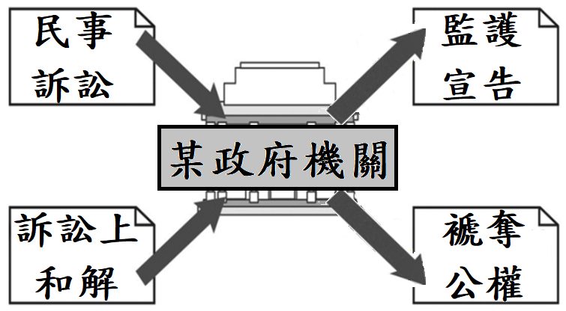
(A)上級主管機關 (B)普通法院
(C)調解委員會 (D)法務部矯正署。

- 土城區調解委員最近協助民眾以調解的方式處理多件法律糾紛，並整理歸檔。請問︰下列敘述何者正確？
(A)不服警察開罰單為調解範圍
(B)調解委員會設置於新北市議會
(C)調解委員須具有相關法律背景
(D)若調解不成立仍可另外提起訴訟。

- 小明和小華去年一起出資100萬元開飲料店，可是後來發生了一些財務糾紛，兩人決定打官司解決這場紛爭。根據兩人紛爭內容，下列哪一項敘述正確？
(A)此案件屬於刑事訴訟
(B)此訴訟將由檢察官提出
(C)證據須由當事人自行提出
(D)一旦開庭兩人便無法和解。

- 小華與同學打賭，如果他在本學期結束之前追不到花花，他就在學校操場裸奔五圈。請問：小華與同學的打賭具有法律效力嗎？
(A)有效，因為口頭約定也有法律效力
(C)有效，因為此屬民法契約自由原則
(B)無效，因為此契約損害花花的權利
(D)無效，因為契約內容違反善良風俗。

- 基於尊重個人的人格，當事人可自由與他人訂定契約，然而，以下契約皆屬無效，請判斷無效之原因：
(甲)小明在網路購物擔任賣家，因錯標價格而拒絕出貨賣給買家
(乙)男女雙方在結婚前，事先約定「如果日後有外遇的情況發生就立即離婚，並賠償新台幣5000萬」
(丙)美美購買房屋時，和賣方簽訂不動產買賣契約，且已完成付款程序
(丁)百貨公司在櫃檯前方，清楚標示「貨物售出，概不退換」
(戊)在大學唸書的小華打工時，接受雇主給予低於基本工資的時薪
(A)甲與丁契約無效的原因相同
(B)乙契約無效因違反誠實信用原則
(C)丙與戊契約無效因缺乏登記程序
(D)乙與戊契約無效因違反善良風俗。

- 請由下列4人的法律行為行使方式，判斷其年齡，由小到大依次排序。
小黑─購買遊戲機需由法定代理人代為購買；
小白─明天過生日就可以自行向商家購買機車；
小蘭─與唱片公司簽訂合約具有法律效力；
小菊─購買昂貴物品時，需取得父母同意。
(A)小黑─小蘭─小菊─小白
(B)小黑─小菊─小白─小蘭
(C)小菊─小黑─小白─小蘭
(D)小蘭─小白─小菊─小黑。

【歷史科試題】

- 段考期間適逢3月29日青年節，這是中華民國政府為了紀念死難的革命派人士。請問：青年節是為了紀念下列哪一場革命起事？
(A)廣州黃花岡之役 (B)武昌起事
(C)二次革命 (D)西來庵事件。

- 西元1911年10月10日武昌起事發動後，長江流域以及南方各省紛紛起而響應，並宣告脫離滿清獨立。請問：這顯示出什麼樣的意義？
(A)革命人士提出平均地權的想法吸引人心 (B)革命人士提出「反清復明」口號得到民眾認同 (C)清廷的作為讓人民失望 (D)地方政府軍權過高。

- 民國4年8月20日，北京每日新聞刊載中華民國政府美籍法律顧問所發表的文章共和與君主論，文章最後指出「中國推行君主制，較共和制更合適，這點是不需要懷疑的。」請問：這篇文章發表後，可能跟下列哪一事件的發展有直接關係？
(A)發動「二次革命」 (B)推動「洪憲帝制」
(C)擁立清帝復位 (D)號召「護法運動」。

- 政府曾為了被某國逼迫簽訂條約而將5月9日訂為「國恥紀念日」，以資警惕。請問：以下敘述何者正確？
(A)這是英國為了得到廣東等地的特權而提出二十一條要求 (B)這是日本為了得到山東等地的特權而提出二十一條要求 (C)這是袁世凱為了和英國合作而同意(D)這是段祺瑞為了和日本合作而同意。
請翻頁繼續作答

- 下表甲、乙分別為兩個時期官方所頒行的學校行事曆，每逢表中所列的紀念日，學校須為學生講述相關歷史，來養成愛國心。由甲到乙的轉變，主要受到下列哪一事件的影響？
甲 |  | 乙
紀念日：皇帝壽誕、皇太后壽誕、孔子生日、頒詔預備立憲、停科舉、各審諮議局成立  國恥紀念日：甲午對日本戰敗、  庚子聯軍入京 | 事件 | 紀念日：孫文被舉為臨時大總統、宣統皇帝退位、袁世凱就任臨時大總統使全國南北統一  國恥紀念日：甲午對日本戰敗、庚子聯軍入京
(A)自強運動 (B)馬關條約的簽訂
(C)戊戌變法 (D)辛亥革命。

- 民國初年的學者梁漱溟認為，帝國主義、軍閥是中國人民的最大敵人。他在1930年的一封信中指出：「數年來的革命潮流中，大家所認為第一大仇敵是國際的資本帝國主義，其次是國內的封建軍閥。」請問：軍閥割據局面的產生始於下列何事？
(A)保路運動 (B)武昌起事
(C)北京政府成立 (D)袁世凱逝世。

- 當中央政府權力式微，就容易形成地方軍人割據的局面。民國初年的「軍閥」掌控地方財政，漸漸控制地方政權，形成軍隊私有化的現象，對當時的政局發展造成莫大的影響。請問：下列關於軍閥割據的敘述，何者正確？
(A)軍閥依附列強，私募軍隊，企圖奪取象徵中央的北京政府 (B)軍閥的重要性在於保家衛國，防止外族侵擾 (C)軍閥之間倘若有紛爭，多靠關說協調 (D)軍閥的出現有助於國家局勢的穩定。

- 民國8年以前，鼓吹西方文化的雜誌只有新青年等數種，到民國8年6月以後，新出現的刊物竟高達百餘樣，多是全力宣揚各種新潮思想。從這種成長，可以看出下列哪一現象？
(A)當時中國改以「天朝」自居
(B)仇視洋人，各地出現教案事件頻傳
(C)正在推行自強運動，富國強兵
(D)新文化運動的影響擴大。

- 民國初年，某家報社的報導如下：教育部順應各界呼籲，頒發命令要求首都學務局、各省教育廳、各地高等與師範學校，根據國語統一籌備會函，將新式標點符號頒行全國。請問：教育部頒布此令的主要目的，最有可能是下列何者？
(A)能避免斷句不同造成誤解
(B)能更便利閱讀文言文
(C)能讓就讀小學者增加
(D)能更有利於推廣印刷術。

- 喬治對中華民國的建立很感興趣，知道孫中山跟民國建立關係密切，特別查閱書籍整理了下列資料，但這幾筆資料似乎有些問題。請問：下列與孫中山事蹟有關資料敘述正確的有幾筆？
資料 | 討伐對象 | 討 伐 事 件 | 發動起事
甲 | 滿清政權 | 強行將民間集資興建鐵路收歸國有 | 保路運動
乙 | 袁世凱 | 派人暗殺國民黨代理理事長宋教仁 | 二次革命
丙 | 袁世凱 | 推動「洪憲帝制」 | 成立興中會
丁 | 段祺瑞 | 拒絕恢復臨時約法 | 護法
(A)一項 (B)二項 (C)三項 (D)四項。

- 在社會發展過程中，知識分子肩負國家發展的重任，目睹時局動盪，就會挺身而出「救亡圖存」。請問下列何者是軍閥統治時期由青年學生發起愛國運動？
(A)太陽花學運 (B)六四天安門事件
(C)五四運動 (D)戊戌變法。

- 承上題，這些青年學生發起遊行示威、街頭演說，以罷課方式表達訴求，這樣的行為與理念的展現可能與下列哪種學說正在流行有關？
(A)德先生與賽先生 (B)中體西用
(C)資本主義 (D)儒家思想。

- 下列為清末以來至民國建立期間陸續發生的重大事件：(甲)國民黨發動二次革命 (乙)辛亥革命 (丙)預備立憲 (丁)袁世凱稱帝 (戊)政府頒布《臨時約法》。若依事件發生的先後順序排列，下列何者正確？
(A)甲乙丙丁戊 (B)乙戊甲丙丁
(C)丙乙戊甲丁 (D)丙乙丁甲戊。

- 民國初年，有位作家發表小說《狂人日記》，內容寫道：「這歷史沒有年代，歪歪斜斜的每頁上都寫著『仁義道德』幾個字。我橫豎睡不著，仔細看了半夜，才從字縫裡看出字來，滿本都寫著兩個字是『吃人』！」請問：下列何種事蹟與這位作家有關？
(A)民國6年接任北京大學校長
(B)鼓勵用文言文寫作
(C)用白話文和新式標點符號發表作品
(D)推崇傳統文化價值。

- 胡適曾用英文創作劇本《終身大事》，描繪中產家庭的獨生女田亞梅為爭取婚姻自主而離家出走的故事。後來因女學堂的學生想演出而翻譯成中文，然而在劇本翻譯完後，竟然無人敢演女主角。請問：我們可以如何理解這樣的現象？
(A)當時思想仍傳統保守拒絕新事物
(B)當時女性受教育機會不多
(C)當時正處於新舊思潮交會的時期
(D)演出內容有違善良風俗。
請翻頁繼續作答

- 民國6年，段祺瑞掌握中央政權後，專斷獨權破壞原有制度，孫中山因此號召部分國會議員南下與南方軍閥合作，成立中華民國軍政府，與北方政府對立，形成南北分裂的局面。請問：孫中山將政府設於附圖何處？
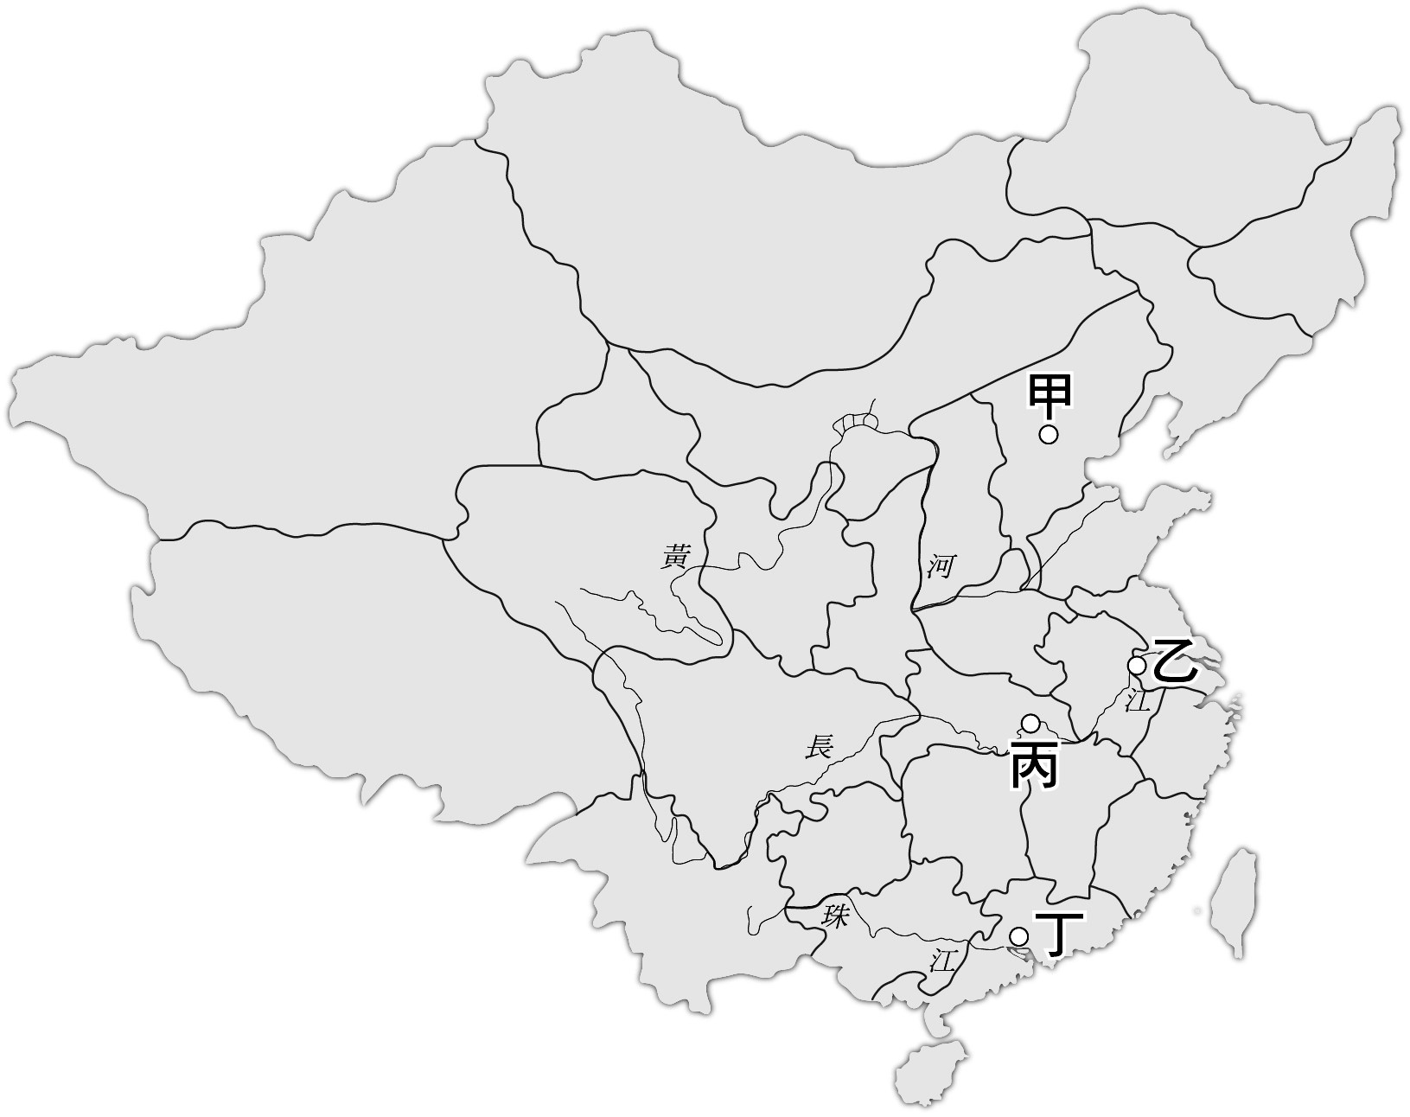
(A)甲 (B)乙 (C)丙 (D)丁。

【地理科試題】

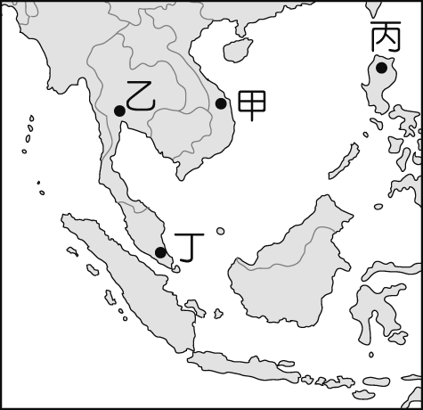
- 我國政府在2016年推動「新南向政策」，擴大與東南亞國家協會、南亞等國的經貿、產業等往來，希望為臺灣的經濟開創新局面。其實，附圖中東南亞的哪一個國家，由於風俗習慣和我國較為接近，派遣員工的適應情況良好，早已成為臺商投資重鎮？
(A)甲 (B)乙 (C)丙 (D)丁。

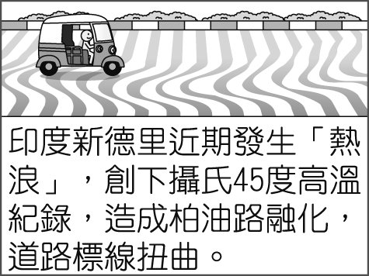
- 附圖為印度某天的新聞報導，報導中的現象最可能發生在下列哪個月分？
(A)正逢雨季的八月
(B)熱季來臨前的二月
(C)雨季來臨前的五月
(D)涼季來臨前的十月。

- 班上有四位同學針對課本上「夜間是熱帶的冬天」這句話的成因，分別提出下列看法。請問：何者的說法比較正確？
(A)胖虎：「年雨量多，冬季對流雨頻繁。」
(B)阿福：「年溫差小，夜間氣溫較低。」
(C)大雄：「緯度低，晝夜長短變化大。」
(D)宜靜：「晚上常下雨，氣溫相對降低。」

- 小亭參加馬來西亞五日遊，下列有關這趟旅遊的行程說明，何者有誤？
(A)參觀當地的熱帶栽培業採收過程
(B)前往當地煉油廠參觀
(C)到當地盛行的佛教寺廟祈福
(D)藍色清真寺為著名景點。

- 空氣中的水氣受到各種不同的因素影響，當水氣抬升時氣溫會降低，容易造成降水，因此形成各種不同的降水型態。如位於印度東北部的阿薩姆邦年降水量可達6,000mm，為世界降水量最多的地區。請問：該地區最主要的降水類型為下列何者？
(A)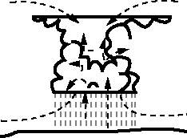 (B)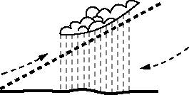(C)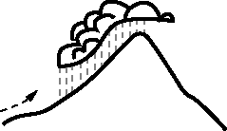 (D)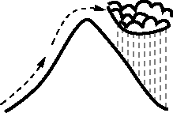

- 東協十國的宗教信仰多元複雜，除了國際貿易帶來不同的宗教外，也與曾受到西方列強的殖民統治有關，至今殖民歷史仍然影響當地發展。請問：下列哪項東南亞特色與殖民歷史最有關？
(A)大量人民到海外提供勞務
(B)具有伊斯蘭教信仰文化
(C)大都市多為鄰近港口的港埠型都市
(D)區域經濟組織ASEAN形成。

- 熱帶栽培業為東南亞重要的經濟活動，下列有關熱帶栽培業的特色，何者錯誤？
(A)作物以出口為主 (B)大範圍栽種
(C)投入大量資金 (D)生產多種農作。

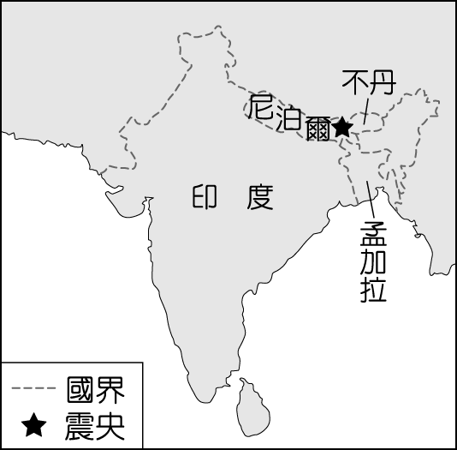
- 附圖顯示2011年9月18日發生的強烈地震震央位置，除了建築物倒塌造成的人員傷亡外，由於某些因素影響使得搜救工作不易進行，導致死傷人數持續攀升。根據當地地形、氣候等環境條件判斷，造成上文中搜救困難的因素最可能為下列何者？

(A)山區冰河快速消融以致山洪暴發
(B)正值沙塵暴盛行時節，能見度低
(C)引發大規模海嘯，海水淹沒災區
(D)連日降雨，造成土石流掩埋道路。

- 日前馬爾地夫一家航空公司，因為飛行路線需要「逆風飛行」，使油量增加，為減輕重量而將原定的45名乘客丟包在機場。上述旅遊糾紛的發生時間為夏季，因此當時機長逆風飛行時，其盛行風向為何？
(A)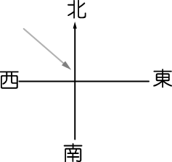 (B)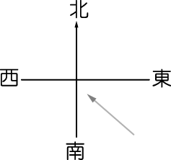
(C)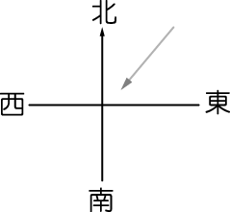 (D)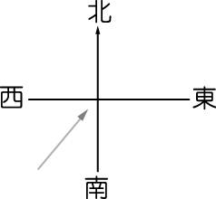
請翻頁繼續作答

- 佛教文化的發源地起自於亞洲大陸。請問：目前盛行佛教的地區中，不包括下列何處？
(A)中國 (B)緬甸 (C)印度 (D)斯里蘭卡。

- 近年來中國計畫在西部邊疆打通一條新的絲綢之路（如附圖），興建中國和巴基斯坦之間的跨國鐵路網。中國希望藉由這個計畫讓巴基斯坦成為中國進口重要資源的轉運站。附圖中巴鐵路的規畫路線上，沿途及起始點都市的主要宗教信仰特色為何？
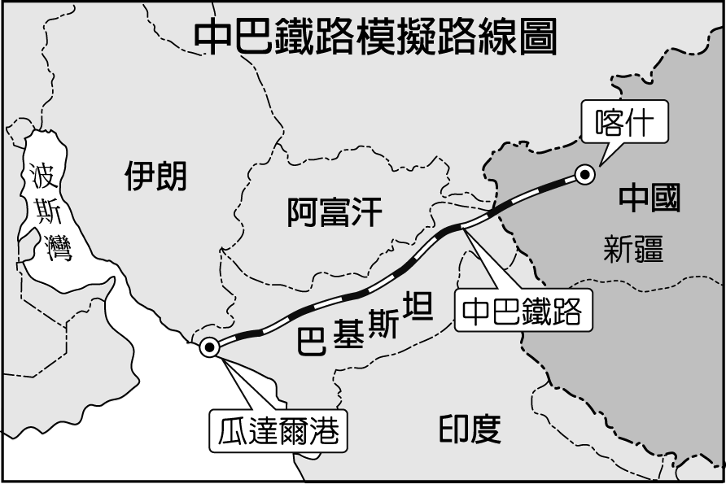
(A)宗教經典為社會戒律 (B)居民禁食牛肉
(C)星期日需進教堂禱告 (D)社會階級分明。

- 發展經濟和人口壓力導致南亞衍生許多環境問題亟待克服。下列哪一項南亞的環境問題與經濟成長和人口壓力較無關聯？
(A)恆河水汙染 (B)土壤鹽鹼化
(C)孟加拉嚴重水患 (D)新德里空氣汙染。

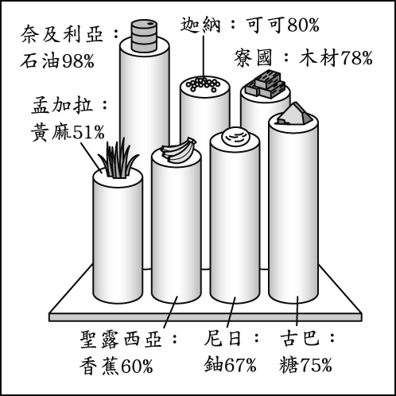
- 附圖顯示某類型國家的單一產品，在某年占該國出口總額的百分比，如黃麻占孟加拉出口總額的51％。此類型的國家，最可能具有下列哪一項共同的特色？
(A)貿易巨額出超
(B)外匯收入不穩定
(C)經濟發展程度高
(D)產品附加價值高。

- 「新加坡的土地面積雖然不大，但因具有某項優越的條件，加上政府政策的指導，成功地讓新加坡的煉油產業快速發展，現已成為世界第三大煉油中心。」文中所述的優越條件應是指下列何者？
(A)為主要石油生產國 (B)地理位置佳且海運便利
(C)人口多且勞力充足 (D)國內重工業市場需求大

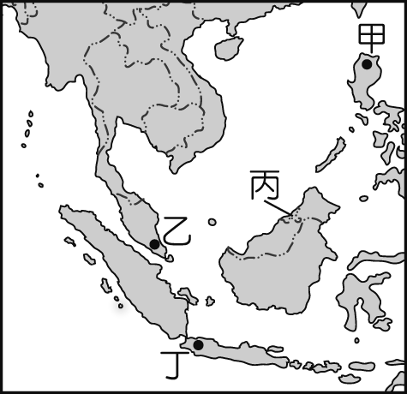
- 「在這個國家講華語也可以通，其國家發展的歷史過程，充滿了童話故事般的情節。一個疆域面積不斷為鄰國占領，最後僅剩5,700多平方公里的國家，竟然在1929年起由灰姑娘變身成為公主。由於石油資源的開發，成為今日東南亞人均國民所得第二高的國家。」上文應是指附圖中的哪一個國家？
(A)甲 (B)乙 (C)丙 (D)丁。

二、題組題：

【題組一】閱讀下文，回答第40~42題
(甲)老闆與員工發生薪資爭議而打起官司，訴請一政府機關做出判決
(乙)兩家鄰居發生肢體衝突，在里長面前，雙方就賠償金額達成共識
(丙)房東因租客付不出租金的租賃糾紛，向區公所聲請權利救濟，地方法院最後核定該救濟結果
(丁)車禍事件的受害人提起賠償訴訟，最後在法官面前達成共識，終結訴訟程序

- 四起糾紛事件中，哪些權利救濟的結果與法院確定判決有同等效力
(A)甲乙丙 (B)甲乙丁 (C)甲丙丁 (D)乙丙丁

- 若依照四起糾紛事件的排序，其分別是採取哪一合法途徑解決彼此糾紛？
(A)調解、和解、調解、民事訴訟
(B)民事訴訟、和解、調解、和解
(C)調解、民事訴訟、和解、調解
(D)民事訴訟、和解、調解、調解。

- 上述四起糾紛下列敘述何者錯誤？
(A)甲事件做出判決的機關為法務部
(B)乙事件的肢體糾紛屬於侵權行為
(C)丙事件的租賃糾紛屬於債務不履行
(D)丁事件的賠償金額以回復原狀為主。

【題組二】根據下圖，回答第43~45題
昨天是小新6歲的生日，媽媽送給他夢寐以求的鋼鐵人抱枕。第二天，小新帶著鋼鐵人抱枕到學校，看到好朋友風間帶了一個美國隊長的鉛筆盒，於是小新向風間提出以鋼鐵人抱枕交換美國隊長鉛筆盒的要求，風間答應了。小新開心地使用美國隊長鉛筆盒，愛欺負人的同學妮妮看到了，便意圖將美國隊長鉛筆盒搶走，爭奪過程中不小心揮傷小新的眼睛，小新當場痛得嚎啕大哭。

- 根據《民法》規定，小新屬於下列何者？
(A)受監護宣告之人 (B)無行為能力人
(C)限制行為能力人 (D)完全行為能力人。

- 小新與風間互相交換玩具的行為在法律上是否有效？
(A)有效，依照誠實信用原則，必須履行契約義務
(B)有效，兩人只要口頭約定，非書面契約也能成立
(C)不一定，若他們父母事前允許或事後同意就有效
(D)無效，因他們的行為須由其父母或監護人代而為。

- 妮妮搶美國隊長鉛筆盒的過程中揮傷小新的眼睛，他是否要負責賠償？
(A)需要，妮妮的父母要賠償小新的醫藥費
(B)需要，妮妮的父母因教導不周將遭判刑
(C)不需要，因為妮妮沒在賺錢沒辦法賠
(D)不需要，因為小孩在玩難免彼此弄傷。

請翻頁繼續作答

【題組三】閱讀下文，回答第46~50題
金錢借貸契約書
王聰明 (以下簡稱甲方) 葉大雄 (以下簡稱乙方)

因乙方有資金調度之需求，故向甲方請求借貸新台幣100萬元整，雙方達成金錢借貸合意。雙方協議如下：

- 借款期間：自民國112年3月28日至民國113年3月 28日止，共1年。
- 雙方就本金與利息自行試算後，以年息百分之三百計算，所生之利息新臺幣200萬元整，上述本息共計新台幣300萬元整。
- 乙方違反本約不履行還款責任，致甲方衍生律師費用、訴訟費用及強制執行費用，皆由乙方負擔。
- 本還款協議書非經甲乙雙方以書面另行協議，任一方不得片面增刪更改本協議。
- 如有未盡事宜，雙方應依法令或習慣定之。

立協議書人

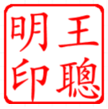
(甲方)王聰明
身分證統一編號：A123456789
住址：新北市土城區永寧路18號
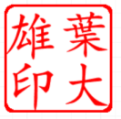
(乙方)葉大雄
身分證統一編號：A135724680
住址：新北市板橋區新海路181號
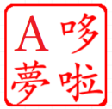
(見證人)哆啦A夢
身分證統一編號：A112233445
住址：新北市樹林區中華路8號
中華民國 112年 3月 28日

- 根據金錢借貸契約，王聰明在法律上稱為下列何者？
(A)債權人 (B)債務人 (C)監護人 (D)繼承人。

- 葉大雄若無法按時還款，此行為屬於下列何者？
(A)侵權行為 (B)債務不履行
(C)犯罪行為 (D)不當得利行為。

- 若葉大雄主張自己只有蓋章沒有簽名，因此契約不具任何法律效力。請問：這項主張是否合理？
(A)合理，因為只有簽名才具有法律效力
(B)合理，因為簽名加蓋章才有法律效力
(C)不合理，蓋章比簽名更具有法律效力
(D)不合理，簽名與蓋章都具有同等效力。

- 就訂立契約的內容來看，關於這份金錢借貸契約書，是否為有效契約？
(A)有效，此借貸契約有見證人認證過
(B)有效，雙方已簽訂完整的書面契約
(C)無效，此契約違反契約自由的原則
(D)無效，因該份借貸契約書未經登記。

- 假設此契約完全有效，則甲乙雙方的行為能力，應為下列何者？
選項 | 王聰明 | 葉大雄
(A) | 19歲，未受監護宣告 | 18歲，未受監護宣告
(B) | 20歲，未受監護宣告 | 17歲，未受監護宣告
(C) | 20歲，受褫奪公權 | 18歲，受監護宣告
(D) | 17歲，受褫奪公權 | 20歲，未受監護宣告
【題組四】閱讀下文，回答第51~52題
2004年的聖誕節，來自歐美國家的遊客前往這個熱情洋溢的印尼度假，然而在隔天，卻發生了9.2級的超級強烈地震，其強度相當於兩萬三千顆原子彈爆炸的能量，相當驚人。除了地震災情外，所引發的海嘯造成周圍國家的嚴重災情。由於震央位於旅遊熱門景點，再加上聖誕節的旅遊旺季，聚集了大量的本地居民和遊客，因此災情極為慘重。根據統計，這次大地震災情造成了近30萬人的死亡。

- 該地震發生時為當地時間(東經105度)上午7點58分55秒，隨即在上午8點10分左右掀起高度達30公尺的巨大海嘯，傷亡慘重。我國若接收到訊息進行即時新聞插播海嘯消息，則播出的時間應該為何？
(A)上午6點30分 (B)上午7點30分
(C)上午8點30分 (D)上午9點30分。

- 該次地震發生的震央位於印尼西部，其餘震可能影響範圍國家如附圖所示。其主要災情影響區域多位於哪一個海域的周邊地區？
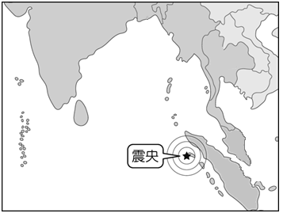
(A)印度洋 (B)太平洋 (C)大西洋 (D)地中海。

【題組五】閱讀下文，回答第53~54題
相較於太平洋及大西洋的寬廣，印度洋由於大多位於熱帶海域，一向以人間天堂著稱，不論是散布於海洋中像珍珠一般散落的島群、亦或是提供心靈昇華修行的印度半島，都是民眾深度旅遊的最愛。

- 某國為印度洋上著名的海島國家，因為好萊塢電影曾到此地取景而讓他聲名大噪。該國眾多島嶼灑落在印度洋上，當地人稱之為花環。依上述地理位置判斷，該國最可能為何種類型的島群？
(A)火山島 (B)珊瑚礁島 (C)大陸島 (D)沙洲島。

- 被譽為天堂的斯里蘭卡有著綿延不斷的棕櫚樹、一望無盡的白色沙灘，再加上綠油油的農作物，鑲嵌出一幅美麗圖畫，令人難忘。當地丘陵由於自然條件的影響，以種植何種作物行銷各地而聞名？
(A)咖啡 (B)橡膠 (C)水稻 (D)茶葉。

請翻頁繼續作答

【題組六】閱讀下文，回答第55~56題
佩琪在寒假期間跟著家人去山東青島過年探親，她在市區觀光的時候，發現「沂水路」這段三百多公尺的街道上有許多德式風格的建築，又得知這條街原本叫做「迪德里希斯街」，後曾改為「赤羽町」，有被德國、日本統治過的紀錄。

- 青島曾被德國、日本統治是與下列哪一歷史發展有關？ (A)八國聯軍時，德國佔領山東；日俄戰爭時被日本入侵 (B)甲午戰爭後，德國取得山東權益；第一次世界大戰爆發後，日本派兵奪取 (C)英法聯軍時，德國趁機佔領山東；辛亥革命時被日本入侵 (D)甲午戰爭時，德國取得山東權益；軍閥割據時日本趁機奪取。

- 民國初年，北京政府曾派員參加國際會議，提出收回山東權益等主張，但會議中列強卻將山東權益轉交日本，引起中國青年學生的不滿。請問：下列哪項敘述會與這場由學生發起救亡圖存的愛國運動有關？
(A)主張「外爭主權，內除國賊」
(B)學生們支持以制度為主的革新政策
(C)鼓勵社會大眾使用日貨
(D)四處打殺外國公使館人員。

三、跨科題組題：
【跨科題組題】閱讀下文，回答第57~60題
遏止童婚 印尼提高女性合法結婚年齡至19歲
印尼大約有七分一的女孩都在18歲以前完婚，其童婚人口在全球名第八。根據印尼法律，女性年滿16歲、男性年滿19歲就可以合法結婚；而有些父母依循宗教或是其他原因，讓年紀還沒到法律門檻的小孩結婚，造成許多未成年、或未滿16歲結婚的女孩，遭受性暴力、家庭暴力及低齡產婦死亡等悲劇。
為遏止童婚的歪風，日前印尼國會通過，將女性的合法結婚年齡提高到19歲；這個全球最大伊斯蘭教國家打擊童婚的舉動，讓民間關心童婚議題的團體都感到十分雀躍。

- 各國結婚的規定大致相同，在台灣，今年17歲的美美(女)與25歲小明(男)的去法院公證結婚，若婚姻仍然無效，可能的原因是？(甲)未徵得美美家長同意 (乙)只有兩位證人不符規定 (丙)未公開宴客 (丁)未達法定年齡 (戊)未完成登記【公民題】
(A)甲戊 (B)乙丙 (C)甲丁 (D)丁戊。

- 從印尼女性的遭遇，反思我國婦女的境況。我國婦女可以就學、就業、參與政治與意見表達，婦女的自主意識更為提升，提倡「婦女解放」，成為「新女性」，突破舊社會的限制。請問：中國婦女解放是從何時開始有突破性的發展？【歷史題】
(A)自強運動 (B)戊戌變法
(C)庚子後新政 (D)新文化運動。

- 從文章中可以看出印尼女童的教育至今仍不被重視，而我國自清末以來開始關注兒童教育，重視兒童教育發展。請問：下列哪一種方式不是關注兒童教育的做法？
【歷史題】
(A)設立「蒙養院」，重視學前教育
(B)對兒童灌輸成人世界的規矩
(C)研究兒童心理與成人的差異
(D)發行兒童報刊與創作兒童文學。

- 印尼，這個全球最大的伊斯蘭教國家，是在十三世紀時，由下列何者藉由海上貿易活動而傳入印尼？【地理題】
(A)阿拉伯人 (B)西班牙人
(C)中國人 (D)印度人。

試題結束

新北市立土城國民中學111學年度第2學期 第1次段考 社會 科(八年級)試題解答A

選擇題：
1 | 2 | 3 | 4 | 5 | 6 | 7 | 8 | 9 | 10
A | B | B | D | C | D | A | B | A | C
11 | 12 | 13 | 14 | 15 | 16 | 17 | 18 | 19 | 20
B | B | D | D | A | D | A | B | C | A
21 | 22 | 23 | 24 | 25 | 26 | 27 | 28 | 29 | 30
C | C | C | D | A | C | B | C | C | C
31 | 32 | 33 | 34 | 35 | 36 | 37 | 38 | 39 | 40
D | D | D | C | A | C | B | B | C | C
41 | 42 | 43 | 44 | 45 | 46 | 47 | 48 | 49 | 50
B | A | B | D | A | A | B | D | C | A
51 | 52 | 53 | 54 | 55 | 56 | 57 | 58 | 59 | 60
D | A | B | D | B | A | D | D | B | A

